基础：
- 浏览器：IE，火狐，谷歌
- 编辑器（sublime）

HTML
  - Hyper text markup language
  - 超文本标记语言
  - 超文本：超级文本

标记
- 元素，标签
  - 双标签：<标签名 属性名=”属性值” 属性名=”属性值” 属性名=”属性值”……></标签名>【<li></li>】
  - 单标签：<标签名 属性名=”属性值” 属性名=”属性值” 属性名=”属性值”……>

体验：
- Sublime➔新建➔保存（后缀.html）➔!+tab键➔编写代码➔右键浏览器打开页面
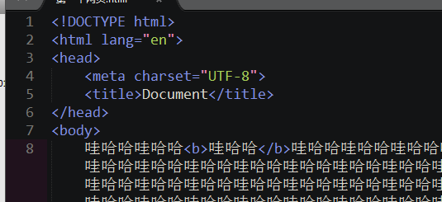

主体标签：
- <html>
- <head><title>网页标题</title></head>
- <body>大部分的内容</body>
- </html>

文本标签：
  - 加粗：b（<b>内容</b>），strong（<strong>内容</strong>）
  - 倾斜：i（<i>内容</i>），em（<em>内容</em>）
  - 删除线：del（<del>内容</del>），s（<s>内容</s>）
  - 下划线：u（<u>内容</u>），ins（<ins>内容<ins>）
  - 变大：big：<big>内容</big>；115%
  - 变小：small：<small>内容</small>；85%
  - 上标：sup：<sup>内容</sup>
  - 下标：sub：<sub>内容</sub>
  - 字体：font（<font>内容</font>）属性【color颜色，size大小，face样式】
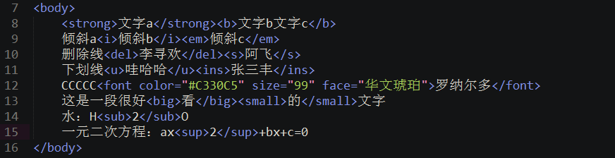

HTML注释：
- 语法：<!--内容-->
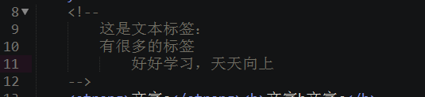

标签嵌套：
- 必须有层次的嵌套，不可以交叉嵌套
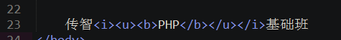

排版标签：
换行：<br />
横线：<hr />属性：width宽度，size粗细，color颜色，align对齐，noshade无阴影
段落：p：<p></p>属性：align：对齐left，center，right
Div和span：
Div：<div></div>块标签
Span：<span></span>行内标签
注意：块可以设置宽高，行内元素不可以设置宽高
标题标签：h1~h6：h1最大，h6最小，属性：align对齐
<h1>内容</h1>
<h2>内容</h2>
<h3>内容</h3>
<h4>内容</h4>
<h5>内容</h5>
<h6>内容</h6>
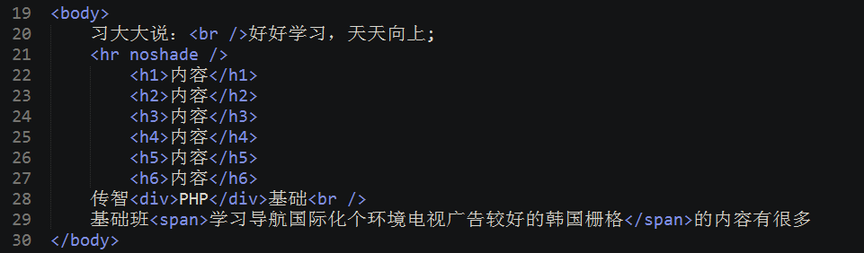
上午回顾：
HTML：超文本标记语言
标记：
单标签：<标签名 属性名=”属性值” 属性名=”属性值”…… />
双标签：<标签名 属性名=”属性值” 属性名=”属性值”……></标签名>
主体标签：<html><head><title>网页标题</title></head><body>大部分的内容</body></html>
文本标签：b，strong，I，em，u，ins，del，s，sub，sup，big，small，font：color，size，face
HTML注释：<!--注释内容-->
标签嵌套：不可以交叉嵌套的，
排版标签：p，br，hr，div，span，h1~h6

练习：
手册：HTML4 参考手册.chm，W3CSchool.chm
<body>
<h2>关于W3School</h2>
<hr size="1" color="#ADA7A7" />
<p><b><small>这里提供了有关W3School的信息</small></b></p>
<hr />
<h4>内容目录</h4>
<p>
<font color="#900b09" size="2"><u>关于我们</u></font>
<br />
<font size="2">关于W3School的简要描述和概述。</font>
</p>
<p>
<font color="#900b09" size="2"><u>帮助 W3School</u></font>
<br />
<font size="2">您如何帮助 W3School ？ </font>
</p>
<p>
<font color="#900b09" size="2"><u>关于使用</u></font>
<br />
<font size="2">W3School 的使用条款。</font>
</p>
<p>
<font color="#900b09" size="2"><u>关于隐私</u></font>
<br />
<font size="2">W3School 有关用户隐私的法律声明。</font>
</p>
<hr />
<h4>W3School 新闻</h4>
<p>
<font color="#900b09" size="2"><u>W3School 测试版本号升级为 alpha</u></font>
</p>
<hr />
<h4>W3School 联系方式</h4>
<p><address>Email：laogou@qq.com</address></p>
</body>
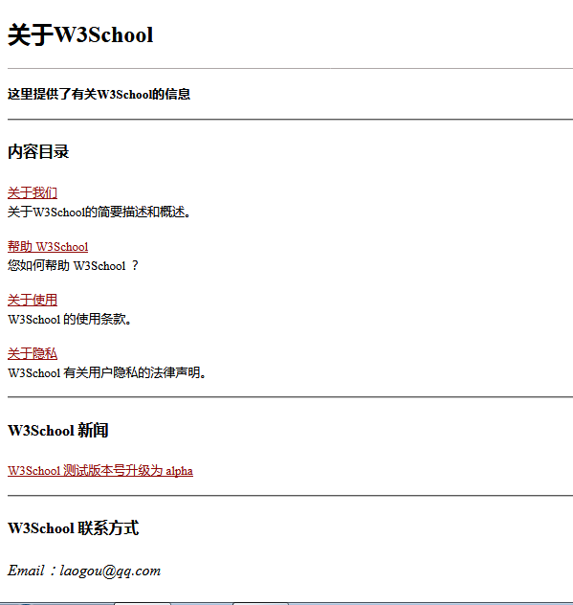

列表标签：

有序列表：
- 语法：ol，li
- <ol>
- <li>内容1</li>
- <li>内容2</li>
- <li>内容3</li>
- </ol>
- 属性：type：1，a，A，i，I，none，start：起始位置
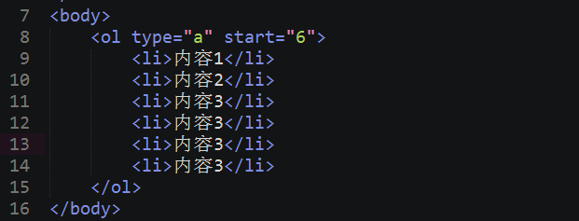
<ol>
<li>幼儿园</li>
<li>小学
<ol>
<li>小学一年级</li>
<li>小学二年级</li>
<li>小学三年级</li>
<li>小学四年级</li>
<li>小学五年级</li>
<li>小学六年级</li>
</ol>
</li>
<li>初中
<ol>
<li>初中一年级</li>
<li>初中二年级</li>
<li>初中三年级</li>
</ol>
</li>
<li>高中
<ol>
<li>高中一年级</li>
<li>高中二年级</li>
<li>高中三年级</li>
</ol>
</li>
<li>大学</li>
<li>研究生</li>
</ol>
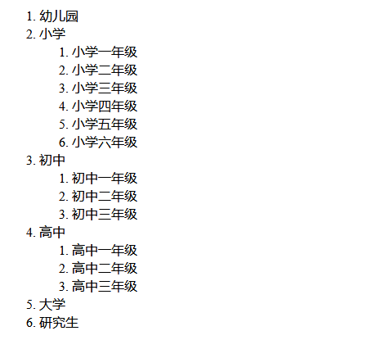

无序列表：
- 语法：ul，li
- <ul>
- <li>内容1</li>
- <li>内容1</li>
- <li>内容1</li>
- </ul>
- 属性：type：disc实心圆，circle空心圆，square小方块
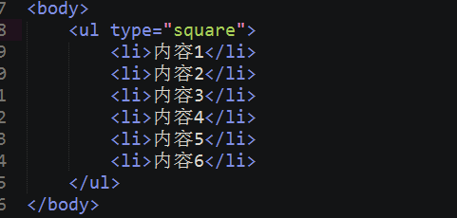
<h2>你的兴趣爱好有哪些：</h2>
<ul>
<li>吃鸡</li>
<li>喝饮料</li>
<li>玩98K</li>
<li>学习</li>
<li>写代码</li>
<li>音乐</li>
<li>运动
<ul type="square">
<li>打篮球</li>
<li>踢足球</li>
<li>跑步羽毛球</li>
</ul>
</li>
<li>看书
<ul type="square">
<li>西游记
<ul>
<li>孙悟空</li>
<li>猪八戒</li>
<li>嫦娥</li>
<li>老沙</li>
<li>御弟</li>
<li>哮天犬</li>
</ul>
</li>
<li>水浒传</li>
<li>红楼梦</li>
<li>三国演义</li>
<li>哇哈哈</li>
<li>老九门
<ul>
<li>数学</li>
<li>语文</li>
<li>化学</li>
<li>生物</li>
<li>物理</li>
<li>体育</li>
<li>地理</li>
<li>英语</li>
<li>历史</li>
<li>政治</li>
</ul>
</li>
</ul>
</li>
</ul>

图片标签：
- <img src=”URL” width，height>
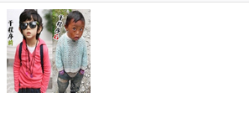

地址路径：
  - 绝对路径：http://
  - 相对路径：相对与某个文件来找的路径
  - 目录：
    - 当前目录：【./】，【当前目录./可以省略不写】
    - 上级目录：【../】
    - 下级目录：【文件夹/】

链接标签：
- 语法：<a href=”URL”>内容</a>
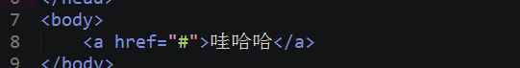

课程回顾：
HTML：超文本标记语言
标记：标签，元素
单标签：<标签名 属性名=”属性值” 属性名=”属性值”…… />
双标签：<标签名 属性名=”属性值” 属性名=”属性值”…… ></标签名>
主体：html，head（title），body（大部分的内容）
文本：b，strong，i，em，u，ins，del，s，big，small，sub，sup，font
排版：p，div，span，br，hr，h1~h6
列表标签：有序：ol，li，无序：ul，li
图片：<img src”url” width，height>
链接：<a href=”URL”></a>

